新 书 推 荐
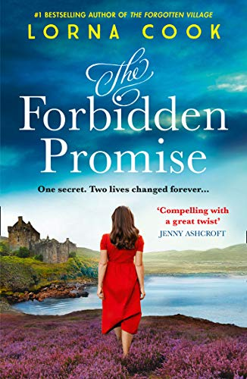
中文书名：《禁忌的诺言》
英文书名：THE FORBIDDEN PROMISE
作 者：Lorna Cook
出 版 社：Avon
代理公司：A.M.Heath/ANA/Vicky Wen
页 数：400页
出版时间：2020年3月
代理地区：中国大陆、台湾
审读资料：电子稿
类 型：历史小说

内容简介：

这部惊人的小说来自《被遗忘的村庄》（The Forgotten Village）的作者，讲述了一个有关爱情和秘密的故事。

一个承诺能改变两个相隔几十年的女人的命运吗？

1940年，苏格兰。
欧洲各地战火纷飞，但因弗莫雷庄园（Invermoray House）的生活却依然平静安详——直到康斯坦斯（Constance）21岁生日那天晚上，她目睹了一架喷火式战斗机坠入湖中，她是唯一一个看到了这件事的人，为了救下这位飞行员，她决定把他藏起来。但是，这件事让康斯坦斯陷入两难的境地，究竟是以家庭责任为优先，还是信守一个可能会让她付出一切代价的承诺。

2020年。
凯特（Kate）来到苏格兰高地，打算把因弗莫雷庄园改造成一个豪华的民宿。但她发现这个庄园比她想象的要麻烦得多，凯特逐渐发现了这座房子的黑暗历史，还有一个康斯坦斯的名字。她知道自己无法离开这里，除非她把这些谜团解开……

这是一个关于爱情和秘密的奇妙故事，非常适合凯特·莫顿（Kate Morton）和露辛达·莱利（Lucinda Riley）的书迷。

作者简介：

洛娜·库克（Lorna Cook）是英国Kindle畅销书榜首《被遗忘的村庄》（The Forgotten Village）的作者，该书是她的处女作，在英国Kindle畅销书榜单上连续四个月位居前100，销量超过十五万册，翻译版权授权十种语言。洛娜·库克凭借该书荣获浪漫小说家协会（Romantic Novelists' Association）的琼·黑塞永奖（Joan Hessayon Award）新人奖。

媒体评价：

“这是一个精彩的故事，引人入胜，充满戏剧性，其中也不乏令人大吃一惊的转折，每个喜欢《被遗忘的村庄》的读者都一定会喜欢这个故事。”
----珍妮·阿什克罗夫特（Jenny Ashcroft），
《燃烧的天空下》（Beneath a Burning Sky）的作者

“它是一部充满黑暗秘密和曲折、浪漫的爱情故事的小说，也是一部有关家庭的小说，十分引人入胜。”
----尼克拉·司各特（Nikola Scott），《我母亲的影子》（My Mother’s Shadow）的作者

“这是一个绝妙的爱情故事，情节跌宕起伏，充满悬念，它让我不忍释卷，一直读到深夜。这个故事里还包含了一个惊人的转折。”
----凯瑟琳·麦格尔（Kathleen McGurl），《被遗忘的秘密》（The Forgotten Secret）的作者

“文笔优美，引人入胜，它既是一个爱情故事，也是一个充满了意想不到的转折的悬疑故事，我非常喜欢这本书。”
----伊丽莎白·吉福德（Elisabeth Gifford），
《华沙的好医生》（The Good Doctor of Warsaw）的作者

谢谢您的阅读！
请将回馈信息发送至：文清（Vicky Wen）
安德鲁﹒纳伯格联合国际有限公司北京代表处
北京市海淀区中关村大街甲59号中国人民大学文化大厦1705室, 邮编：100872
电话：010-82449185
传真：010-82504200
Email: Vicky@nurnberg.com.cn
网址：www.nurnberg.com.cn
微博：http://weibo.com/nurnberg
豆瓣小站：http://site.douban.com/110577/
微信订阅号：ANABJ2002

